Приложение № 3

к Регламенту закупок

ТЕХНИЧЕСКОЕ ЗАДАНИЕ

На разработку методики выполнения измерений на коммерческом узле учета газа №1 площадки скважины № 828 Метельного месторождения ОАО «НК «Янгпур»

наименование товаров (работ, услуг)

Технические и потребительские показатели (характеристики) закупаемых товаров (работ, услуг)

1. Перечень основных технических, потребительских показателей (характеристик) закупаемых товаров (работ, услуг) и критерии выбора поставщика (подрядчика, исполнителя):
   1. Наименование методика выполнения измерений на коммерческом узле учета газа;
   2. Наименование объекта: Коммерческий узел учета газа №1 площадки скважины № 828 Метельного месторождения ОАО «НК «Янгпур».
   3. Метод измерения:
      1. Метод определения расхода измеряемой среды: метод переменного перепада давления.
      2. Метод измерения объема, приведенного с стандартным условиям: косвенный метод динамических измерений.
      3. Измеряемая среда: природный газ;
      4. Средства измерений, применяемые для измерений объема, приведенного к стандартным условиям, природного газа, установленные непосредственно в трубопроводе:
         1. Сужающее устройство: Диафрагма БСУ-200, диаметр отверстия при 20 ºС 109,85 мм (допуск на диаметр отверстия по ГОСТ 8.586.5 п. 10.3), материал сталь 12Х18Н10Т.
         2. Преобразователь абсолютного давления Метран-150 ТА3, выходной сигнал 4-20 мА, верхний предел измерений абсолютного давления 6 МПа, пределы допускаемой основной погрешности ± 0,075 %, (регистрационный номер в Госреестре СИ 32854-13);
         3. Преобразователь дифференциального давления Метран-150 СD2, выходной сигнал 4-20 мА, верхний предел измерений разности давлений 0,063 МПа, пределы допускаемой основной погрешности ± 0,075 %, (регистрационный номер в Госреестре СИ 32854-13);
         4. Преобразователь температуры Метран-286, выходной сигнал 4-20 мА, диапазон измерений температуры от 0 до плюс 80 °С, пределы допускаемой основной абсолютной погрешности ± 0,4 °С, (регистрационный номер в Госреестре СИ 23410-13).
         5. Преобразователь расчётно-измерительный ТЭКОН-19, пределы допускаемой абсолютной погрешности ИК силы тока в диапазоне от 4 до 20 мА ± 0,02 мА, пределы допускаемой приведенной погрешности расчета разности давления, давления, температуры по результатам измерения унифицированных токовых сигналов 4-20 мА в цифровое значение измеряемых параметров ± 0,0001 %, пределы допускаемой относительной погрешности вычислений объема природного газа, приведенного к стандартным условиям, ± 0,005 %, пределы допускаемого суточного хода часов ± 9 с (регистрационный номер в Госреестре СИ 61953-15).
      5. Средства измерений, применяемые для контроля условий измерений:
         1. Показывающее средство измерений давления (манометр) любого типа, верхний предел измерений 6,0 МПа; класс точности не ниже 0,6;
         2. Показывающее средство измерений температуры (термометр) любого типа, диапазон измерений от 0 °С до плюс 100 °С; пределы допускаемой абсолютной погрешности ± 1°С;
         3. Барометр-анероид метеорологический БАММ-1, регистрационный номер в Госреестре СИ 5738-76; диапазон измерений от 80 до 106 кПа; пределы допускаемой основной абсолютной погрешности после введения поправок ± 0,5 кПа.
         4. Преобразователь температуры точки росы Конг-прима 10, регистрационный номер в Госреестре СИ 28228-15;
      6. Средства измерений и технические устройства, применяемые в испытательной лаборатории:
         1. Для отбора проб газа по ГОСТ 31370: пробоотборный контейнер БМК300В-2-2-1-2-88.
         2. Для определения компонентного состава газа: газовый хроматограф Кристалл 5000;
      7. Параметры измерительного трубопровода:
         1. Внутренний диаметр измерительного трубопровода: 205,28 мм; сталь марки 09Г2С.
         2. Длина входного участка измерительного трубопровода, поставляемого в комплекте с БСУ, мм: 2210.
         3. Длина выходного участка измерительного трубопровода, поставляемого в комплекте с БСУ, мм: 846.
         4. Первое местное сопротивление: шаровой кран. Расстояние от первого местного сопротивления до сужающего устройства 2900 мм.
         5. Второе местное сопротивление: колено 90°, диаметр трубопровода между 1-м и 2-м 200 мм, расстояние между первым и вторым местными сопротивлениями 750 мм. Длина второго местного сопротивления 500 мм.
         6. Третье местное сопротивление: заглушенный тройник, изменяющий направление потока, диаметр трубопровода между 2-м и 3-м местными сопротивлениями 200 мм, расстояние между вторым и третьим местными 860 мм.
         7. Комбинация колен после трех местных сопротивлений: нет.
         8. Расстояние после СУ до ближайшего МС (кран шаровой полнопроходной) 3000 мм.
         9. Расстояние между гильзой термометра и СУ 1300 мм, место установки гильзы термометра после СУ, наружный диаметр гильзы термометра 18 мм.
   4. Потребительские (качественные) характеристики:
      1. Разработка методики выполнения измерений в соответствии с ГОСТ 8.563-2009.
      2. Аттестация методики выполнения измерений в соответствии с требованиями приказа Минпромторга от 15.12.2015 года № 4091 с оформлением свидетельства об аттестации МВИ.
   5. Обязательные требования к участникам и закупаемым товарам (работам, услугам): наличие аккредитации в национальной системе аккредитации на выполнение заявленных работ.
   6. Рекомендуемые критерии оценки предложений участников закупки по технической части (указываются по значимости в порядке убывания): нет.
2. Перечень дополнительных технических и потребительских показателей (характеристик) закупаемых товаров (работ, услуг):
   1. Место поставки товара (выполнения работ, оказания услуг): ЯНАО, г. Губкинский, промзона, панель 8, производственная база № 0010;
   2. Срок (график) поставки товара (выполнения работ, оказания услуг): июль 2020 г.;
   3. Требования по гарантии и обслуживанию товара, работ, услуг: гарантийный срок эксплуатации не менее 12 месяцев с даты ввода в эксплуатацию.
   4. Основания приобретения товара только определённого производителя (поставляемого только определённым поставщиком): нет;
   5. Иные характеристики (требования): нет.
3. Техническое и экономическое обоснование закупки: выполнение требований законодательства РФ в области стандартизации и метрологии.

Заместитель начальника службы МАС _____________________ Р.В. Гранатов

(подпись) (инициалы, фамилия)

«19» февраля 2021 г.

Приложение А

СХЕМА КОНСТРУКЦИИ ИЗМЕРИТЕЛЬНОГО ТРУБОПРОВОДА

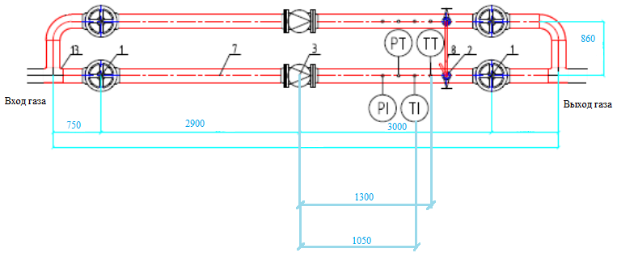

Приложение Б

Компонентный состав и ФХП природного газа на 05 февраля 2021 года.





Заместитель начальника службы МАС _____________________ Р.В. Гранатов

(подпись) (инициалы, фамилия)

«19» февраля 2021 г.